Sociedade Espiritualista Mata Virgem

Curso de Umbanda

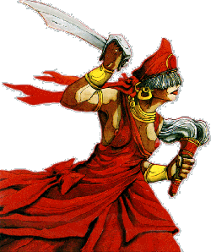
Iansã

Iansã é um Orixá feminino muito famoso no Brasil, sendo figura das mais populares entre os mitos da Umbanda e do Candomblé em nossa terra e também na África, onde é predominantemente cultuada sob o nome de Oiá. É um dos Orixás do Candomblé que mais penetrou no sincretismo da Umbanda, talvez por ser o único que se relaciona, na liturgia mais tradicional africana, com os espíritos dos mortos (Eguns), que têm participação ativa na Umbanda, enquanto são afastados e pouco cultuados no Candomblé. Em termos de sincretismo, costuma ser associada à figura católica de Santa Bárbara. Iansã costuma ser saudada após os trovões, não pelo raio em si (propriedade de Xangô ao qual ela costuma ter acesso), mas principalmente porque Iansã é uma das mais apaixonadas amantes de Xangô, e o senhor da justiça não atingiria quem se lembrasse do nome da amada. Ao mesmo tempo, ela é a senhora do vento e, conseqüentemente, da tempestade.
Nas cerimônias da Umbanda e do Candomblé, Iansã, ela surge quando incorporada a seus filhos, como autêntica guerreira, brandindo sua espada, e ao mesmo tempo feliz. Ela sabe amar, e gosta de mostrar seu amor e sua alegria contagiantes da mesma forma desmedida com que exterioriza sua cólera.
Como a maior parte dos Orixás femininos cultuados inicialmente pelos iorubás, é a divindade de um rio conhecido internacionalmente como rio Níger, ou Oiá, pelos africanos, isso, porém, não deve ser confundido com um domínio sobre a água.
A figura de Iansã sempre guarda boa distância das outras personagens femininas centrais do panteão mitológico africano, se aproxima mais dos terrenos consagrados tradicionalmente ao homem, pois está presente tanto nos campos de batalha, onde se resolvem as grandes lutas, como nos caminhos cheios de risco e de aventura - enfim, está sempre longe do lar; Iansã não gosta dos afazeres domésticos.
É extremamente sensual, apaixona-se com freqüência e a multiplicidade de parceiros é uma constante na sua ação, raramente ao mesmo tempo, já que Iansã costuma ser íntegra em suas paixões; assim nada nela é medíocre, regular, discreto, suas zangas são terríveis, seus arrependimentos dramáticos, seus triunfos são decisivos em qualquer tema, e não quer saber de mais nada, não sendo dada a picuinhas, pequenas traições. É o Orixá do arrebatamento, da paixão.
Foi esposa de Ogum e, posteriormente, a mais importante esposa de Xangô. é irrequieta, autoritária, mas sensual, de temperamento muito forte, dominador e impetuoso. É dona dos movimentos (movimenta todos os Orixás), em algumas casas é também dona do teto da casa, do Ilê.
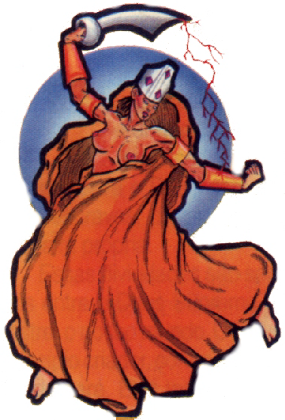
Iansã é a Senhora dos Eguns (espíritos dos mortos), os quais controla com um rabo de cavalo chamado Eruexim - seu instrumento litúrgico durante as festas, uma chibata feita de rabo de um cavalo atado a um cabo de osso, madeira ou metal.
É ela que servirá de guia, ao lado de Obaluaiê, para aquele espírito que se desprendeu do corpo. É ela que indicará o caminho a ser percorrido por aquela alma. Comanda também a falange dos Boiadeiros.
Duas lendas se formaram, a primeira é que Iansã não cortou completamente relação com o ex-esposo e tornou-se sua amante; a segunda lenda garante que Iansã e Ogum, tornaram-se inimigos irreconciliáveis depois da separação.
Iansã é a primeira divindade feminina a surgir nas cerimônias de cultos afro-brasileiros.
Deusa da espada do fogo, dona da paixão, da provocação e do ciúme. Paixão violenta, que corrói, que cria sentimentos de loucura, que cria o desejo de possuir, o desejo sexual. É a volúpia, o clímax. Ela é o desejo incontido, o sentimento mais forte que a razão. A frase estou apaixonado, tem a presença e a regência de Iansã, que é o orixá que faz nossos corações baterem com mais força e cria em nossas mentes os sentimentos mais profundos, abusados, ousados e desesperados. É o ciúme doentio, a inveja suave, o fascínio enlouquecido. É a paixão propriamente dita. É a falta de medo das conseqüências de um ato impensado no campo amoroso. Iansã rege o amor forte, violento.

Características

Cor | Coral (amarelo)
Fio de Contas | Coral (marrom, bordô, vermelho, amarelo)
Ervas | Cana do Brejo, Erva Prata, Espada de Iansã, Folha de Louro (não serve para banho), Erva de Santa Bárbara, Folha de Fogo, Colônia, Mitanlea, Folha da Canela, Peregum amarelo, Catinga de Mulata, Parietária, Para Raio (Catinga de mulata, Cordão de frade, Gerânio cor-de-rosa ou vermelho, Açucena, Folhas de Rosa Branca)
Símbolo | Raio (Eruexim -cabo de ferro ou cobre com um rabo de cavalo)
Pontos da Natureza | Bambuzal
Flores | Amarelas ou corais
Essências | Patchouli
Pedras | Coral, Cornalina, Rubi, Granada
Metal | Cobre
Saúde
Planeta | Lua e Júpiter
Dia da Semana | Quarta-feira
Elemento | Fogo
Chacra | Frontal e cardíaco
Saudação | Eparrei Oiá
Bebida | Champanhe
Animais | Cabra amarela, Coruja rajada
Comidas | Acarajé (Ipetê, Bobó de Inhame)
Numero | 9
Data Comemorativa | 4 de dezembro
Sincretismo | Sta. Bárbara, Joana d’arc.
Incompatibilidades | Rato, Abóbora.
Qualidades | Egunitá, Onira, Balé, Oya Biniká, Seno, Abomi, Gunán, Bagán, Kodun, Maganbelle, Yapopo, Onisoni, Bagbure, Tope, Filiaba, Semi, Sinsirá, Sire, Oya Funán, Fure, Guere, Toningbe, Fakarebo, De, Min, Lario, Adagangbará.

Atribuições
Uma de suas atribuições é colher os seres fora-da-Lei e, com um de seus magnetismos, alterar todo o seu emocional, mental e consciência, para, só então, redirecioná-lo numa outra linha de evolução, que o aquietará e facilitará sua caminhada pela linha reta da evolução.

As Características Dos Filhos De Iansã

Seu filho é conhecido por seu temperamento explosivo. Está sempre chamando a atenção por ser inquieto e extrovertido. Sempre a sua palavra é que vale e gosta de impor aos outros a sua vontade. Não admite ser contrariado, pouco importando se tem ou não razão, pois não gosta de dialogar. Em estado normal é muito alegre e decidido. Questionado torna-se violento, partindo para a agressão, com berros, gritos e choro. Tem um prazer enorme em contrariar todo tipo de preconceito. Passa por cima de tudo que está fazendo na vida, quando fica tentado por uma aventura. Em seus gestos demonstra o momento que está passando, não conseguindo disfarçar a alegria ou a tristeza. Não tem medo de nada. Enfrenta qualquer situação de peito aberto. É leal e objetivo. Sua grande qualidade, a garra, e seu grande defeito, a impensada franqueza, o que lhe prejudica o convívio social.
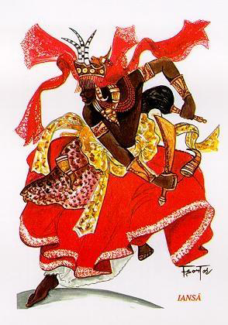
Iansã é a mulher guerreira que, em vez de ficar no lar, vai à guerra. São assim os filhos de Iansã, que preferem as batalhas grandes e dramáticas ao cotidiano repetitivo.
Costumam ver guerra em tudo, sendo portanto competitivos, agressivos e dados a ataques de cólera. Ao contrário, porém, da busca de certa estratégia militar, que faz parte da maneira de ser dos filhos de Ogum, os filhos de Iansã costumam ser mais individualistas, achando que com a coragem e a disposição para a batalha, vencerão todos os problemas.
São fortemente influenciados pelo arquétipo da deusa aquelas figuras que repentinamente mudam todo o rumo da sua vida por um amor ou por um ideal. Talvez uma súbita conversão religiosa, fazendo com que a pessoa mude completamente de código de valores morais e até de eixo base de sua vida, pode acontecer com os filhos de Iansã num dado momento de sua vida.
Da mesma forma que o filho de Iansã revirou sua vida uma vez de pernas para o ar, poderá novamente chegar à conclusão de que estava enganado e, algum tempo depois, fazer mais uma alteração - tão ou mais radical ainda que a anterior.
São de Iansã, aquelas pessoas que podem ter um desastroso ataque de cólera no meio de uma festa, num acontecimento social, na casa de um amigo - e, o que é mais desconcertante, momentos após extravasar uma irreprimível felicidade, fazer questão de mostrar, à todos, aspectos particulares de sua vida.
Os Filhos de Iansã são atirados, extrovertidos e chocantemente diretos. Às vezes tentam ser maquiavélicos ou sutis, mas, a longo prazo, um filho de Iansã sempre acaba mostrando cabalmente quais seus objetivos e pretensões.
Têm uma tendência a desenvolver vida sexual muito irregular, pontilhada por súbitas paixões, que começam de repente e podem terminar mais inesperadamente ainda. Se mostram incapazes de perdoar qualquer traição - que não a que ele mesmo faz contra o ser amado. Enfim, seu temperamento sensual e voluptuoso pode levá-las a aventuras amorosas extraconjugais múltiplas e freqüentes, sem reserva nem decência, o que não as impede de continuarem muito ciumentas dos seus maridos, por elas mesmas enganados. Mas quando estão amando verdadeiramente são dedicadas a uma pessoa são extremamente companheiras.
Todas essas características criam uma grande dificuldade de relacionamentos duradouros com os filhos de Iansã. Se por um lado são alegres e expansivos, por outro, podem ser muito violentos quando contrariados; se têm a tendência para a franqueza e para o estilo direto, também não podem ser considerados confiáveis, pois fatos menores provocam reações enormes e, quando possessos, não há ética que segure os filhos de Iansã, dispostos a destruir tudo com seu vento forte e arrasador.
Ao mesmo tempo, costumam ser amigos fiéis para os poucos escolhidos ara seu círculo mais íntimo.

Cozinha ritualística
Ipetê
Cozinhe inhames descascados em água pura sem sal. Frite, a seguir, os inhames cozidos e cortados em rodelas no azeite de dendê e separe. No próprio azeite que usou para a fritura, coloque o camarão seco descascado e picado e salsa, de modo a fazer um "molho". Coloque os inhames fritos num prato e regue-os com esse "molho".

Acarajé
Na véspera, ponha o feijão fradinho de molho. No dia seguinte, ele estará bem inchado. Descasque o feijão - grão por grão - retirando o olho preto, e passe na chapa mais fina da máquina de moer carne. Bata bastante para que a massa fique leve, isto é, até arrebentarem bolhas. Tempere com sal e a cebola ralada. Ponha uma frigideira no fogo com azeite de dendê e aí frite os acarajés às colheradas (com uma colher das de sopa), formando, assim, os bolinhos. Depois de fritos, reserve-os e prepare o molho: soque juntos a cebola, os camarões secos, as pimentas e o dente de alho. Depois de tudo bem socado e triturado, refogue em uma xícara de azeite de dendê. Sirva os acarajés abertos com o molho, tudo bem quente.

Bobó de inhame
Cozinhe os inhames com a casca e deixe-os escorrer para que fiquem bem enxutos. Amasse-os. Ponha o azeite de dendê numa panela, junte os camarões secos, a cebola, o alho, o gengibre, a pimenta e uma colherinha de sal. Refogue bem. Acrescente os camarões frescos, inteiros, e refogue mais um pouco. Junte o inhame amassado como um purê pouco a pouco, às colheradas, mexendo sempre. Cozinhe até endurecer.

Lendas De Iansã

Iansã Passa a Dominar o Fogo
Xangô enviou-a em missão na terra dos baribas, a fim de buscar um preparado que, uma vez ingerido, lhe permitiria lançar fogo e chamas pela boca e pelo nariz. Oiá, desobedecendo às instruções do esposo, experimentou esse preparado, tornando-se também capaz de cuspir fogo, para grande desgosto de Xangô, que desejava guardar só para si esse terrível poder.

Como os chifres de búfalo vieram a ser utilizados no ritual do culto de Oià-Iansã
Ogum foi caçar na floresta. Colocando-se à espreita, percebeu um búfalo que vinha em sua direção. Preparava-se para matá-lo quando o animal, parando subitamente, retirou a sua pele. Uma linda mulher apareceu diante de seus olhos, era Iansã. Ela escondeu a pele num formigueiro e dirigiu-se ao mercado da cidade vizinha. Ogum apossou-se do despojo, escondendo-o no fundo de um depósito de milho, ao lado de sua casa, indo, em seguida, ao mercado fazer a corte à mulher-búfalo. Ele chegou a pedi-la em casamento, mas Oiá recusou inicialmente. Entretanto, ela acabou aceitando, quando de volta a floresta, não mais achou a sua pele. Oiá recomendou ao caçador a não contar a ninguém que, na realidade, ela era um animal. Viveram bem durante alguns anos. Ela teve nove crianças, o que provocou o ciúme das outras esposas de Ogum. Estas, porém, conseguiram descobrir o segredo da aparição da nova a mulher. Logo que o marido se ausentou, elas começaram a cantar: 'Máa je, máa mu, àwo re nbe nínú àká', 'Você pode beber e comer (e exibir sua beleza), mas a sua pele está no depósito (você é um animal)'.
Oiá compreendeu a alusão; encontrando a sua pele, vestiu-a e, voltando à forma de búfalo, matou as mulheres ciumentas. Em seguida, deixou os seus chifres com os filhos, dizendo: 'Em caso de necessidade, batam um contra o outro, e eu virei imediatamente em vosso socorro.' É por essa razão que chifres de búfalo são sempre colocados nos locais consagrados a Iansã.

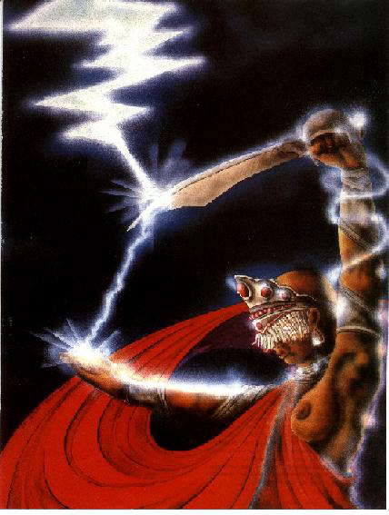
As Conquistas de Iansã

Iansã percorreu vários reinos, foi paixão de Ogum, Oxaguian, Exu, Oxossi e Logun-Edé. Em Ifé, terra de Ogum, foi a grande paixão do guerreiro. Aprendeu com ele e ganhou o direito do manuseio da espada. Em Oxogbô, terra de Oxaguian, aprendeu e recebeu o direito de usar o escudo. Deparou-se com Exu nas estradas, com ele se relacionou e aprendeu os mistérios do fogo e da magia. No reino de Oxossi, seduziu o deus da caça, aprendendo a caçar, tirar a pele do búfalo e se transformar naquele animal (com a ajuda da magia aprendida com Exu). Seduziu o jovem Logun-Edé e com ele aprendeu a pescar. Iansã partiu, então, para o reino de Obaluaiê, pois queria descobrir seus mistérios e até mesmo conhecer seu rosto, mas nada conseguiu pela sedução. Porém, Obaluaiê resolveu ensinar-lhe a tratar dos mortos. De início, Iansã relutou, mas seu desejo de aprender foi mais forte e aprendeu a conviver com os Eguns e controlá-los. Partiu, então, para Oyó, reino de Xangô, e lá acreditava que teria o mais vaidoso dos reis, e aprenderia a viver ricamente. Mas, ao chegar ao reino do deus do trovão, Iansã aprendeu muito mais, aprendeu a amar verdadeiramente e com uma paixão violenta, pois Xangô dividiu com ela os poderes do raio e deu a ela o seu coração.

Iansã Ganha de Obaluaiê o Poder Sobre os Mortos
Chegando de viagem à aldeia onde nascera, Obaluaiê viu que estava acontecendo uma festa com a presença de todos os orixás. Obaluaiê não podia entrar na festa, devido à sua medonha aparência. Então ficou espreitando pelas frestas do terreiro. Ogum, ao perceber a angústia do Orixá, cobriu-o com uma roupa de palha, com um capuz que ocultava seu rosto doente, e convidou-o a entrar e aproveitar a alegria dos festejos. Apesar de envergonhado, Obaluaiê entrou, mas ninguém se aproximava dele, nenhuma mulher quis dançar com ele.
Iansã tudo acompanhava com o rabo do olho. Ela compreendia a triste situação de Obaluaiê e dele se compadecia. Iansã esperou que ele estivesse bem no centro do barracão. O xirê (festa, dança, brincadeira) estava animado. Os orixás dançavam alegremente com suas ekedes. Iansã chegou então bem perto dele e soprou suas roupas de palha com seu vento. Nesse momento de encanto e ventania, as feridas de Obaluaiê pularam para o alto, transformadas numa chuva de pipocas, que se espalharam brancas pelo barracão. Obaluaiê, o deus das doenças, transformara-se num jovem belo e encantador.
O povo o aclamou por sua beleza. Obaluaiê ficou mais do que contente com a festa, ficou grato. E, em recompensa, dividiu com ela o seu reino. Iansã então dançou e dançou de alegria. Para mostrar a todos seu poder sobre os mortos, quando ela dançava agora, agitava no ar o eruexim (o espanta-mosca com que afasta os eguns para o outro mundo). Iansã tornou-se Iansã de Balé, a rainha dos espíritos dos mortos, a condutora dos eguns, rainha que foi sempre a grande paixão de Obaluaiê.

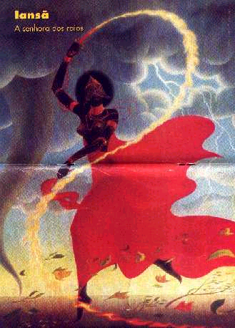
Iansã - Orixá dos Ventos e da Tempestade !!!
Oxaguiam (Oxalá novo e guerreiro) estava em guerra, mas a guerra não acabava nunca, tão poucas eram as armas para guerrear. Ogum fazia as armas, mas fazia lentamente. Oxaguiam pediu a seu amigo Ogum urgência, Mas o ferreiro já fazia o possível. O ferro era muito demorado para se forjar e cada ferramenta nova tardava como o tempo. Tanto reclamou Oxaguiam que Oiá, esposa do ferreiro, resolveu ajudar Ogum a apressar a fabricação. Oiá se pôs a soprar o fogo da forja de Ogum e seu sopro avivava intensamente o fogo e o fogo aumentado derretia o ferro mais rapidamente. Logo Ogum pode fazer muitas armas e com as armas Oxaguiam venceu a guerra. Oxaguiam veio então agradecer Ogum. E na casa de Ogum enamorou-se de Oiá. Um dia fugiram Oxaguiam e Oiá, deixando Ogum enfurecido e sua forja fria. Quando mais tarde Oxaguiam voltou à guerra e quando precisou de armas muito urgentemente, Oiá teve que voltar a avivar a forja. E lá da casa de Oxaguiam, onde vivia, Oiá soprava em direção à forja de Ogum. E seu sopro atravessava toda a terra que separava a cidade de Oxaguiam da de Ogum. E seu sopro cruzava os ares e arrastava consigo pó, folhas e tudo o mais pelo caminho, até chegar às chamas com furor. E o povo se acostumou com o sopro de Oiá cruzando os ares e logo o chamou de vento. E quanto mais a guerra era terrível e mais urgia a fabricação das armas, mais forte soprava Oiá a forja de Ogum. Tão forte que às vezes destruía tudo no caminho, levando casas, arrancando árvores, arrasando cidades e aldeias. O povo reconhecia o sopro destrutivo de Oiá e o povo chamava a isso tempestade.

Você Aprendeu:
Sobre a Orixá Iansã; As principais características de Iansã; Quais suas atribuições; As características dos filhos de Iansã; As comidas oferecidas à Iansã; Algumas Lendas de Iansã.

